

Toussaint

2020

**Du 19 octobre au 30 octobre 2020**

**Foyer des jeunes**

**Inscription Octobre 2020**

A partir du lundi 28 septembre 2020

**Horaires d’ouverture**

Du lundi au vendredi de 13h30 à 18h00

Le mercredi et le samedi de 14h00 à 18h00

**Possibilités en dehors des horaires d’ouverture**

* Boite aux lettres,
* En mairie,
* Par mail : [fdjdam@orange.fr](mailto:fdjdam@orange.fr)

**Documents à fournir**

* Dossier d’inscription,

*(Téléchargeable sur le site* [*www.damelevieres.fr*](http://www.damelevieres.fr) *)*

* Copie de l’avis d’imposition ou non – imposition 2019 sur revenus 2018 ou attestation quotient CAF janvier 2020

ou aides aux vacances 2020,

* Attestation d’assurance, responsabilité civile,
* Adhésion annuelle *(valable durant l’année scolaire) 5* Euros.

**Fonctionnement**

De 9h00 à 17h00

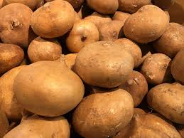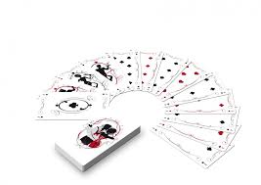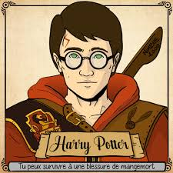

**Public accueilli :** de 11 à 17 ans

**Intentions éducatives communales*:*** Respect, Responsabilité, Autonomie

Le mot magique défini un effet, quelque chose qui tient de la magie ou un moment qui devient extraordinaire.

Tu veux vivre des moments magiques ?

Tu veux réaliser de la magie ? Rendez-vous ces vacances

**2ème semaine**

**1ère semaine**

**Sortie**

**Sensation forte, maison de l’horreur, spectacle, moment magique. Pour cette sortie, nous t’emmenons à Walygator. Prépare-toi avec tes amis à vivre une bonne journée**

**Grand jeu**

**Un crime a été réalisé au foyer … Qui de Dracula ou ces amis ont tué monsieur citrouille ? Viens résoudre cette enquête !**

**Création**

**Tous les matins, activités manuelles. Viens créer ta kermesse, y jouer et l’animer.**

**Magie, expériences, création**

**Avec des cartes, des pièces ou autres objets, viens apprendre ou nous apprendre des tours de magie. Bluff nous ! N’oublie pas, tu vas te transformer en magicien**

**Grand jeu**

**Tu connais les escapes games ? Tu es courageux ? Alors viens sortir de la « salle sur demande »**

**Sensibilisation**

**Viens avec nous et un professionnel des addictions discuter. Le thème général sera les chichas et les cigarettes électroniques.**

**Plus ou moins dangereux que les cigarettes ? Je peux y être addict ? Que provoque ces deux choses sur mon organisme ? Viens répondre à ces questions et tant d’autres**

**Cuisine**

**Chaque jour, viens créer ton goûter ! Sortons de l’ordinaire et faisons des gâteaux qui rendent le goûter magique.**

**14 ans à 17 ans**

**Lors de la première semaine, en plus de ta participation à des activités déjà prévues, tu pourras y créer des demi – journée à ton envie ! Rejoins nous vite !**